ZLAN6802 ZLAN6842 ZLAN6844 接线：

AI: 负极接GND，正极接AI 共用一个GND

DI： 2根线一根 接DI 另外一根接GND 共用一个GND

D0： 有3个端子NC L R NC是空的意思所以不接 L(左边）R(右边) 任意接正极

以下是AI 2线制 3线制和4线制 的接线图 供参考

1两线制

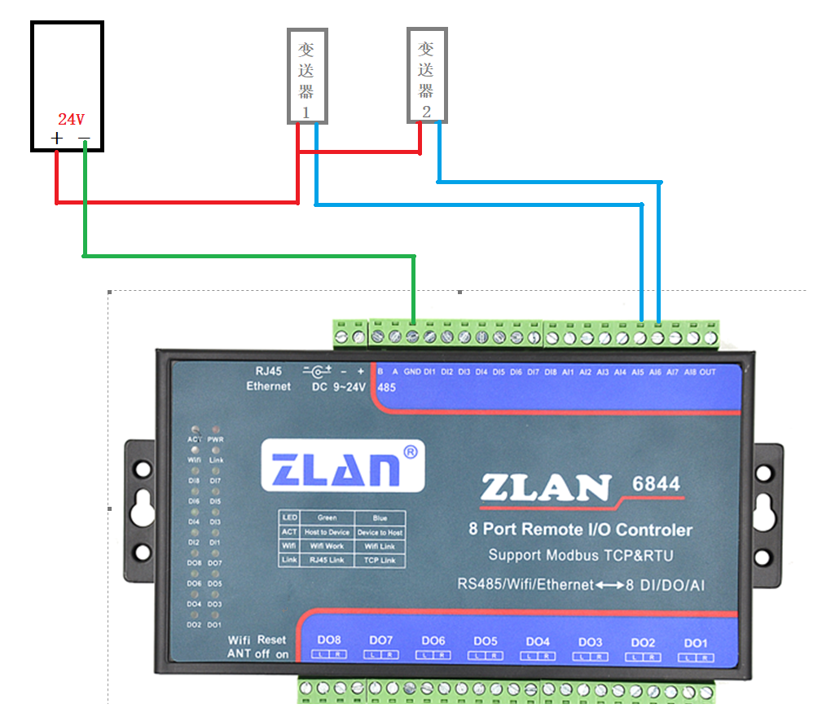

三线制

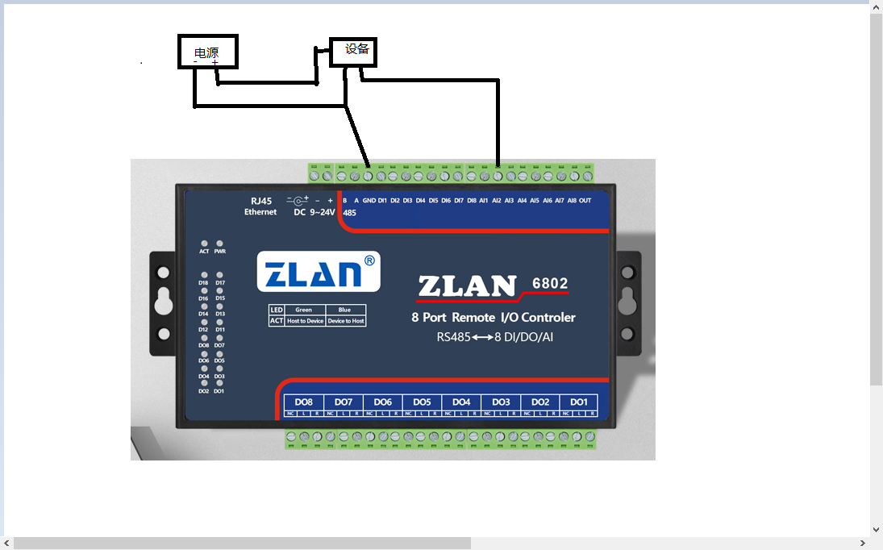

4线制

